**Актуальность проблемы развития устной речи**

**учащихся начальных классов**

Подготовила учитель-дефектолог

государственного учреждения образования

«Жуховичская средняя школа»

Пожарицкая Татьяна Ивановна

Проблема развития речи младших школьников – одна из самых обсуждаемых в начальной дидактике. Учителя уделяют большое внимание методам и приемам формирования речевых навыков учащихся начальных классов. Проблема развития речи ребенка была актуальна всегда. В настоящее время актуальность проблемы обуславливается многими факторами. Современные исследования показывают, что 30 – 40 % детей приходят в первый класс массовой школы неготовыми к обучению, то есть у них недостаточно развита речевая деятельность.

Одной из важнейших задач в начальных классах является развитие речи учащихся. Эта задача имеет широкое социальное значение: развитая речь ребенка позволит ему свободно общаться с окружающими его людьми, что немаловажно для успешного формирования социально активной языковой личности младшего школьника.

Современная школа должна подготовить человека думающего и чувствующего, который не только имеет знания, но и умеет использовать эти знания в жизни, который умеет общаться, и обладает внутренней культурой.

Цель в том, чтобы ученик умел действовать и решать проблемы в любых ситуациях, используя приоритетные средства – культуру речи и культуру общения.

Ребёнок приходит в школу с определённым запасом слов и оборотов для выражения мыслей и чувств. У многих детей бедный запас слов, общее недоразвитие речи с дефектами звукопроизношения. Они не умеют строить самостоятельно связный рассказ, в предложениях часто повторяются одни и те же слова. Научиться хорошо и правильно выражать свои мысли, уметь убедительно, ярко говорить необходимо каждому. От успешности развития речи младших школьников зависит качество дальнейшего обучения и воспитания.

Большая часть времени для активной речевой деятельности учащихся отводится на уроках языка, математики. Уроки по окружающему миру эффективны для развития устной речи младших школьников.

Знания учителем методов и приемов развития устной речи на уроках в начальной школе, индивидуально – психологических особенностей младших школьников, позволяет ему правильно организовать учебный процесс по речевому развитию: подбор упражнений, способствующих речевому развитию младших школьников; широкое использование различного методического материала; моделирование дифференцированных заданий для учащихся.

Речь - это вид деятельности человека, реализация мышления на основе использования средств языка (слов, их сочетаний, предложений). Речь выполняет функции общения и сообщения, эмоционального самовыражения и воздействия на других людей.

Хорошо развитая речь служит одним из важнейших средств активной деятельности человека в современном обществе, а для школьника - средством успешного обучения в школе.

Речь - способ познания действительности. С одной стороны, богатство речи в большой степени зависит от обогащения ребенка новыми представлениями и понятиями; с другой - хорошее владение языком, речью способствует познанию сложных связей в природе и в жизни общества. Дети с хорошо развитой речью всегда успешнее учатся по разным предметам.

Речь выполняет ряд функций:  
- обозначения – каждое слово, предложение имеют определенное содержание;

- сообщения – передача сведений, знаний, опыта;   
- выражения – интонационное построение, ударение, использование сравнений, обнаружение чувств, потребностей, отношений;   
- воздействия – побуждение к выполнению задач, проявлению активности, к изменению взглядов.

Речь устная – вербальное (словесное) общение при помощи языковых средств, воспринимаемых на слух. Устная речь характеризуется тем, что отдельные компоненты речевого сообщения порождаются и воспринимаются последовательно. Процессы порождения устную речь включают звенья ориентировки, одновременного планирования (программирования), речевой реализации и контроля: при этом планирование в свою очередь совершается по двум параллельным каналам и касается содержательной и моторно-артикуляционной сторон устной речи.

**Устная речь делится на:**

***Диалогическую речь*** – это речь поддерживаемая, имеющая собеседника, она более простая, свернутая, в ней могут присутствовать интонация, жесты, паузы, ударения. Диалогическая речь может быть ситуативной, т.е. связанной с ситуацией, в которой возникло общение, но может быть и контекстуальной, когда все предшествующие высказывания обуславливают последующие.

И ситуативные, и контекстуальные диалоги – непосредственные формы общения людей, где участники диалога строят свои суждения и ждут на них реакции других людей.

**Монологическую речь –** длительное, последовательное, связное изложение мыслей, знаний одним лицом. Монологическая речь требует больших знаний, общей культуры, владения собой, активной и планомерной передачи информации.

Письменная речь - вербальное (словесное) общение при помощи письменных текстов. Оно может быть и отсроченным (например, письмо), и непосредственным (обмен записками во время заседания). Письменная речь отличается от устной речи не только тем, что использует графику, но и в грамматическом (прежде всего синтаксическом) и стилистическом отношениях - типичными для письменной речи синтаксическими конструкциями и специфичными для нее функциональными стилями.* Письменной речи свойственна сложная композиционно-структурная организация, которой необходимо специально овладевать, поэтому ее развитию требуется уделять особое внимание в процессе обучения в школе. Поскольку текст письменной речи может быть воспринят одновременно или большими отрывками, восприятие письменной речи во многом отличается от восприятия устной речи.

**Виды речи можно представить в виде схемы:**

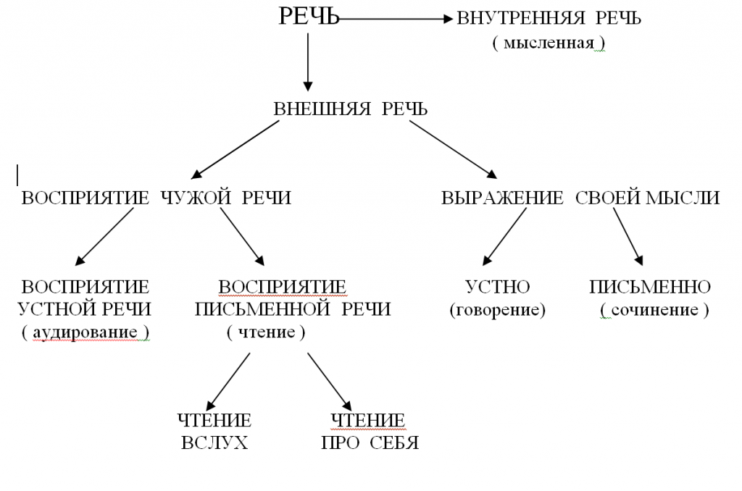

Развитие речи учащихся - это процесс длительный и сложный, требующий систематического и целенаправленного вмешательства преподавателя.

Основной задачей работы по развитию речи является вооружение учащихся содержательно, грамматически и стилистически правильно выражать свои и чужие мысли.

Особое значение имеет правильность речи, т.е. ее соответствие литературной норме.

К моменту поступления в школу словарный запас ребенка увеличивается настолько, что он может свободно объясниться с другим человеком по любому поводу, касающемуся обыденной жизни и входящему в сферу его интересов. Если в три года нормально развитый ребенок употребляет до 500 и более слов, то шестилетний - от 3000 до 7000 слов. Словарь ребенка в начальных классах состоит из существительных, глаголов, местоимений, прилагательных, числительных и соединительных союзов.

К 7 годам дети хорошо владеют устной речью, им легко даётся диалог, т. к. в нем возможны односложные ответы, неполные, возможно использование мимики и жестов. Учитель на уроке требует от детей полных ответов. Этому надо ребят учить.

Монолог труден для ребят 7 лет. Им сложно удерживать мысль на одном, раскрывать в системе, часто не хватает слов, т. к. мал словарный запас.

Высказывания младшего школьника, как правило, непосредственны. Часто это речь - повторение, речь - называние; преобладает сжатая, непроизвольная, реактивная (диалогическая) речь.

Для детей характерны некоторые вульгаризмы в речи или неправильные выражения. Для них характерны дефекты речи: шепелявость, картавость, проглатывание звуков.

В младшем школьном возрасте происходит осознание форм речи звукового состава слов, лексики, грамматического строя - овладение письменной речью, понятием о литературном языке норме, интенсивное развитие монолога.

Развитие речи идет не только за счет тех лингвистических способностей, которые выражаются в чутье самого ребенка по отношению к языку. Ребенок прислушивается к звучанию слова и дает оценку этого звучания. В этом возрасте ребенок достаточно хорошо понимает, какими словами принято пользоваться, а какие настолько плохи, что их стыдно произносить.

Дети младшего школьного возраста в среднем употребляют около 5000 новых слов. Слова, усваиваемые детьми, делятся на две группы. Первая - это активный запас, в нее входят слова, которые ребенок не только понимает, но и активно, сознательно использует в своей речи. Вторая - пассивный запас - включает слова, которые ребенок понимает, но не включает в свою речь. «Заботясь об обогащении лексикона детей, мы должны понимать, что новое предлагаемое слово пополнит активный словесный запас детей только в том случае, если оно будет закреплено.

У детей семи-девяти лет наблюдается некая особенность: уже достаточно освоив основы контекстной речи, ребенок позволяет себе говорить не для того, чтобы выразить свои мысли, а просто лишь для того, чтобы удержать внимание собеседника. Это происходит обычно с близкими взрослыми или со сверстниками во время игрового общения. Школьный курс способствует формированию произвольной, развернутой речи, учит ее планировать. На занятиях учитель ставит перед учащимися задачу научиться давать полные и развернутые ответы на вопрос, рассказывать по определенному плану, не повторяться, говорить правильно, законченными предложениями, связно пересказывать большой по объему мате­риал. Передача целых рассказов, вывод и формулировка пра­вил строится как монолог. В процессе учебной деятельности учащиеся должны овладеть произвольной, активной, програм­мированной, коммуникативной и монологической речью.